Pamätihodnosti Moskvy

***Достопримечательности Москвы***

В каждой стране есть университет, который считается лидером в сфере образования. В США - это ..........................................., в Словакии - Университет имени Я. А. Коменского. В России таким ........................................... уже многие десятилетия является **Московский государственный университет имени М. В. Ломоносова** (МГУ) на Воробьёвых горах.

Университет был открыт в 1755 году в день святой Татьяны Римской, которая с тех пор считается небесной покровительницей МГУ, а все ........................................... ипреподаватели ежегодно в конце ........................................... весело отмечают Татьянин день. Сегодня в университете ........................................... кафедр, на которых учатся более0 тысяч студентов, аспирантов и слушателей. На кафедре филологии приглашенные вузовские преподаватели из Словакии преподают словацкий язык и словацкую литературу. Девиз московского университета гласит: "Наука есть ясное познание ..........................................., просвещение разума".

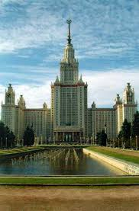

**Московский Кремль** - самая большая ........................................... в Европе, сохранившаяся до наших дней. Первые упоминания о ней обнаружены в летописях 1147 года, а с 1246 года Кремль является ........................................... московских правителей. Несколько раз Кремль горел, его разрушали чужие войска, но всегда он отстраивался заново. При этом его стены становились ........................................... и толще, а терриория крепости постоянно увеличивалась. Сегодня площадь московского Кремля составляет ........................................... гектаров, в некоторых местах высота его стен превышает 19 метров. Кремль является официальной резиденцией Президента России, а сам комплекс включён в список Всемирного культурного наследения ........................................... . На территории Кремля сохранилось много старинных зданий, которые с удовольствием, посещают ..........................................., и здесь расположен алмазный фонд России.

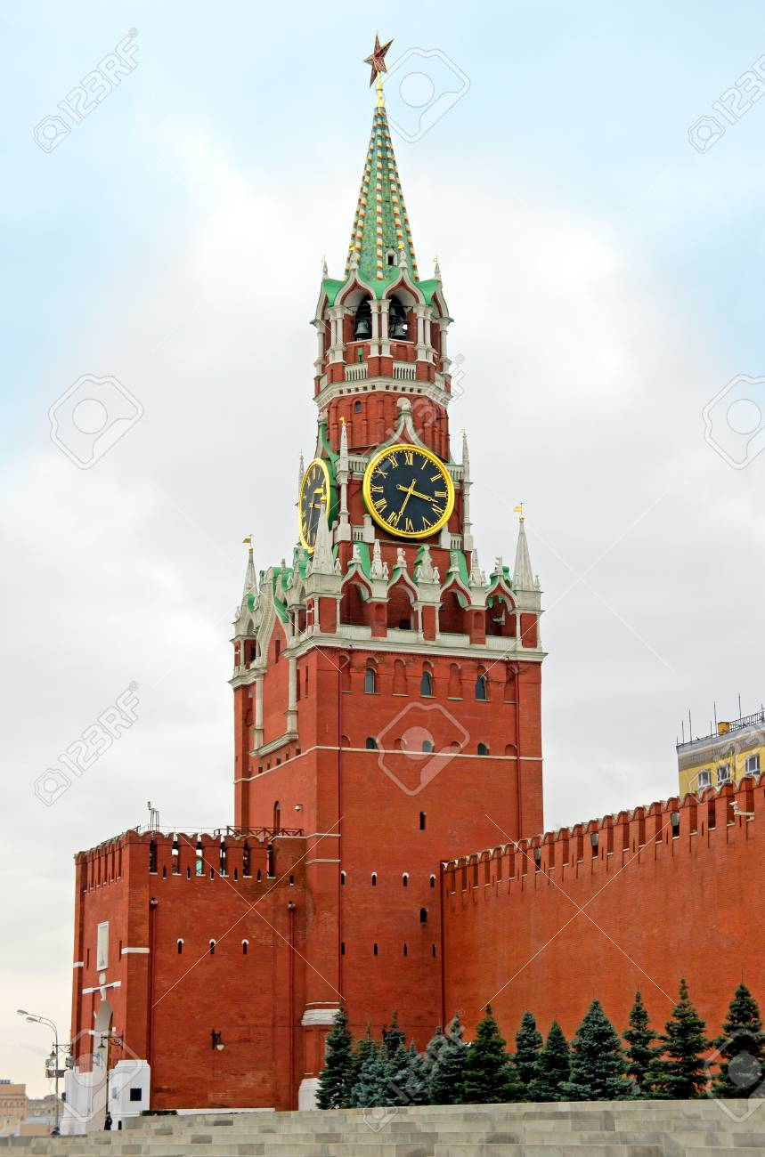

**Останкинская телебашня** - один из символов современной Москвы и российского ........................................... . Она играет ту же роль, что и ........................................... на Камзике в Братиславе - обеспечивает телетранслацию на всю страну. Конструкцию московской телебашни за одну ночь придумал российский ........................................... Николай Никитин увидел перевёрнутой лепестками вниз. Строительство башни началось в ........................................... году и продолжалось 4 года. Её высота составляет 540 метров. Но телебашня используется не только о своему прямому назначению: на высоте более 300 метров расположен трёхэтажный вращающийся ........................................... , а такжетри смотровые площадки на разных уровнях. С высоты птичьего полёта вся Москва видна как на ладони.

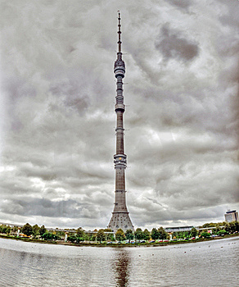

* **Послушейте тексты и вставте пропущенные слова!**



***K tejto úlohe je potrebná nahrávka pamiatky_moskvy***